ТОЛЩИНОМЕР ЛКП АВТОЛАКТЕСТ НА ANDROID-СМАРТФОНЕ
ИНСТРУКЦИЯ

Для начала работы нам нужны:
- android-смартфон
- гарнитура АвтоЛакТест
- калибровочный образец — пленка толщиной 100 мкм
- кусочек зачищенного стального листа, на котором будем калибровать прибор.
Допустим, что все это уже приготовлено. Первое что необходимо сделать: установить приложение АвтоЛакТест скачав ее с GooglePlay. Для этого в адресной строке смартфона можно набрать короткую ссылку http://goo.gl/Csg8dA, либо считать QR-код, если установлен специальный сканер:
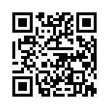
После этого устанавливаем гарнитуру и запускаем приложение. Должен открыться экран с шкалой измерения толщины в микрометрах:
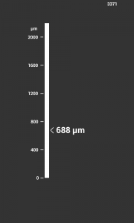
Если приложить датчик к железу, то указатель должен на это реагировать — что-нибудь должен показывать. Если же все застыло намертво: указатель и число в правом верхнем углу никак не реагируют на приближение датчика к железу, то возможно у Вас проблема с совместимостью гарнитуры, которые решаются на этой странице. Если указатель толщины и число в правом верхнем углу прыгают хаотично не зависимо от того, приложили датчик к железу или нет, то также нужно устранять проблему с совместимостью гарнитуры и смартфона.
Если число в правом верхнем углу показывает около 4000, когда датчик в воздухе, и уменьшается, когда датчик прикладываем к железу, значит все работает и можно переходить к калибровке системы.
Калибровка нужна только при первой установке гарнитуры на смартфон. Не обязательно проводить ее перед каждым использованием для замеров, т.к. в последних версиях приложения реализована функция автокалибровки, которая корректирует искажения показаний, возникающие при перепадах температуры окружающего воздуха.
В нашем приложении предусмотрены два вида калибровки системы:
- Быстрая калибровка на 100 мкм, которой вполне достаточно для начала работы с прибором. Она обеспечивает хорошую точность на толщине 100 мкм, это заводской слой ЛКП многих марок автомобилей.
- И более тщательная калибровка «Точная калибровка», для настройки хорошей точности на всей шкале показаний прибора.
После калибровки прибор готов к использованию. Надеемся, что он поможет вам при выборе автомобиля в действительно хорошем состоянии.

